专题05 元素及其化合物
2020年高考真题
1．【2020新课标Ⅰ】下列气体去除杂质的方法中，不能实现目的的是
 | 气体(杂质) | 方法
A | SO₂(H₂S) | 通过酸性高锰酸钾溶液
B | Cl₂(HCl) | 通过饱和的食盐水
C | N₂(O₂) | 通过灼热的铜丝网
D | NO(NO₂) | 通过氢氧化钠溶液
【答案】A
【解析】A．SO₂和H₂S都具有较强的还原性，都可以被酸性高锰酸钾溶液氧化；因此在用酸性高锰酸钾溶液除杂质H₂S时，SO₂也会被吸收，故A项不能实现除杂目的；
B．氯气中混有少量的氯化氢气体，可以用饱和食盐水除去；饱和食盐水在吸收氯化氢气体的同时，也会抑制氯气在水中的溶解，故B项能实现除杂目的；
C．氮气中混有少量氧气，在通过灼热的铜丝网时，氧气可以与之发生反应： ，而铜与氮气无法反应，因此可以采取这种方式除去杂质氧气，故C项能实现除杂目的；
D．NO₂可以与NaOH发生反应：，NO与NaOH溶液不能发生反应；尽管NO可以与NO₂一同跟NaOH发生反应：，但由于杂质的含量一般较少，所以也不会对NO的量产生较大的影响，故D项能实现除杂的目的；
答案选A。
【点睛】
除杂操作原则可概括为“不多不少，简单最好”：首先，避免引入新的杂质；其次，尽量避免产品的损失；最后，方法越简单越好。
2．【2020新课标Ⅱ】北宋沈括《梦溪笔谈》中记载：“信州铅山有苦泉，流以为涧。挹其水熬之则成胆矾，烹胆矾则成铜。熬胆矾铁釜，久之亦化为铜”。下列有关叙述错误的是
A．胆矾的化学式为CuSO₄
B．胆矾可作为湿法冶铜的原料
C．“熬之则成胆矾”是浓缩结晶过程
D．“熬胆矾铁釜，久之亦化为铜”是发生了置换反应
【答案】A
【解析】A．胆矾为硫酸铜晶体，化学式为CuSO₄5H₂O，A说法错误；
B．湿法冶铜是用铁与硫酸铜溶液发生置换反应制取铜，B说法正确；
C．加热浓缩硫酸铜溶液可析出胆矾，故“熬之则成胆矾”是浓缩结晶过程，C说法正确；
D．铁与硫酸铜溶液发生置换反应生成铜，D说法正确。
综上所述，相关说法错误的是A，故选A。
3．【2020天津】在全国人民众志成城抗击新冠病毒期间，使用的“84消毒液”的主要有效成分是
A．NaOH B．NaCl C．NaClO D．Na₂CO₃
【答案】C
【解析】工业上用Cl₂与NaOH溶液反应制取“84消毒液”，反应原理为Cl₂+2NaOH=NaCl+NaClO+H₂O，NaClO具有强氧化性，能用于杀菌消毒，故“84消毒液”的主要有效成分是NaClO，答案选C。
4．【2020江苏】下列有关化学反应的叙述正确的是
A．室温下，Na在空气中反应生成Na₂O₂
B．室温下，Al与4.0 mol﹒L⁻¹NaOH溶液反应生成NaAlO₂
C．室温下，Cu与浓HNO₃反应放出NO气体
D．室温下，Fe与浓H₂SO₄反应生成FeSO₄
【答案】B
【解析】A．室温下，钠与空气中氧气反应生成氧化钠，故A错误；
B．室温下，铝与NaOH溶液反应生成偏铝酸钠和氢气，故B正确；
C．室温下，铜与浓硝酸反应生成二氧化氮气体，故C错误；
D．室温下，铁在浓硫酸中发生钝化，故D错误。
综上所述，答案为B。
5．【2020江苏】下列有关物质的性质与用途具有对应关系的是
A．铝的金属活泼性强，可用于制作铝金属制品
B．氧化铝熔点高，可用作电解冶炼铝的原料
C．氢氧化铝受热分解，可用于中和过多的胃酸
D．明矾溶于水并水解形成胶体，可用于净水
【答案】D
【解析】A．铝在空气中可以与氧气反应生成致密氧化铝，致密氧化铝包覆在铝表面阻止铝进一步反应，铝具有延展性，故铝可用于制作铝金属制品，A错误；
B．氧化铝为离子化合物，可用作电解冶炼铝的原料，B错误；
C．氢氧化铝为两性氢氧化物，可以用于中和过多的胃酸，C错误；
D．明矾溶于水后电离出的铝离子水解生成氢氧化铝胶体，氢氧化铝胶体能吸附水中的悬浮物，用于净水，D正确；
故选D。
6．【2020江苏】下列选项所示的物质间转化均能实现的是
A．(aq)(g)漂白粉(s)
B．(aq)(s)(s)
C．(aq)(aq)(aq)
D．(s)(aq)(s)
【答案】C
【解析】A．石灰水中Ca(OH)₂浓度太小，一般用氯气和石灰乳反应制取漂白粉，故A错误；
B．碳酸的酸性弱于盐酸，所以二氧化碳与氯化钠溶液不反应，故B错误；
C．氧化性Cl₂＞Br₂＞I₂，所以氯气可以氧化NaBr得到溴单质，溴单质可以氧化碘化钠得到碘单质，故C正确；
D．电解氯化镁溶液无法得到镁单质，阳极氯离子放电生成氯气，阴极水电离出的氢离子放电产生氢气，同时产生大量氢氧根，与镁离子产生沉淀，故D错误。
综上所述，答案为C。
7．【2020年7月浙江选考】下列说法不正确的是( )
A．会破坏铝表面的氧化膜
B．的热稳定性比强
C．具有氧化性，其稀溶液可用于消毒
D．钢铁在潮湿空气中生锈主要是发生了电化学腐蚀
【答案】B
【解析】A．Cl⁻很容易被吸附在铝表面的氧化膜上，将氧化膜中的氧离子取代出来，从而破坏氧化膜，A选项正确；
B．碳酸氢钠受热分解可产生碳酸钠、水和二氧化碳，则稳定性：NaHCO₃＜Na₂CO₃，B选项错误；
C．KMnO₄具有强氧化性，可使病毒表面的蛋白质外壳变形，其稀溶液可用于消毒，C选项正确；
D．钢铁在潮湿的空气中，铁和碳、水膜形成原电池，发生电化学腐蚀，腐蚀速率更快，D选项正确；
答案选B。
8．【2020年7月浙江选考】下列说法不正确的是( )
A．高压钠灯可用于道路照明
B．可用来制造光导纤维
C．工业上可采用高温冶炼黄铜矿的方法获得粗铜
D．不溶于水，可用作医疗上检查肠胃的钡餐
【答案】D
【解析】A．高压钠灯发出的黄光射程远、透雾能力强，所以高压钠灯用于道路照明，故A正确；
B．二氧化硅传导光的能力非常强，用来制造光导纤维，故B正确；
C．黄铜矿高温煅烧生成粗铜、氧化亚铁和二氧化硫，故C正确；
D．碳酸钡不溶于水，但溶于酸，碳酸钡在胃酸中溶解生成的钡离子为重金属离子，有毒，不能用于钡餐，钡餐用硫酸钡，故D错误；
答案选D。
9．【2020年7月浙江选考】下列说法正确的是( )
A．在空气中加热可得固体
B．加入到过量溶液中可得
C．在沸腾炉中与反应主要生成
D．溶液中加入少量粉末生成和
【答案】A
【解析】A．无水状态下Na₂O₂比Na₂O更稳定，Na₂O在空气中加热可以生成更稳定的Na₂O₂，A正确；
B．Mg加入到FeCl₃溶液中，Mg具有较强的还原性，先与Fe³⁺反应，生成Mg²⁺和Fe²⁺，若Mg过量，Mg与Fe²⁺继续反应生成Mg²⁺和Fe，但由于反应中FeCl₃过量，Mg已消耗完，所以无Mg和Fe²⁺反应，所以不会生成Fe，B错误；
C．FeS₂在沸腾炉中与O₂发生的反应为：4 FeS₂+11O₂2Fe₂O₃+8SO₂，产物主要是SO₂而不是SO₃，C错误；
D．H₂O₂溶液中加入少量MnO₂粉末生成H₂O和O₂，化学方程式为：2H₂O₂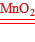2H₂O+O₂↑，D错误。
答案选A。
10．【2020年7月浙江选考】是硅酸盐水泥的重要成分之一，其相关性质的说法不正确的是( )
A．可发生反应：
B．具有吸水性，需要密封保存
C．能与，反应生成新盐
D．与足量盐酸作用，所得固体产物主要为
【答案】D
【解析】将Ca₃SiO₅改写为氧化物形式后的化学式为：3CaO·SiO₂，性质也可与Na₂SiO₃相比较，据此解答。
A．Ca₃SiO₅与NH₄Cl反应的方程式为：Ca₃SiO₅+4NH₄Cl CaSiO₃+2CaCl₂+4NH₃↑+2H₂O，A正确；
B．CaO能与水反应，所以需要密封保存，B正确；
C．亚硫酸的酸性比硅酸强，当二氧化硫通入到Ca₃SiO₅溶液时，发生反应：3SO₂+H₂O+ Ca₃SiO₅=3 CaSO₃+H₂SiO₃，C正确；
D．盐酸的酸性比硅酸强，当盐酸与Ca₃SiO₅反应时，发生反应：6HCl+ Ca₃SiO₅=3CaCl₂+H₂SiO₃+2H₂O，D不正确；
故选D。

2020届高考模拟试题
1．（2020届广东省深圳市高三第一次调研）铜与浓硫酸反应的装置如图所示。下列描述合理的是
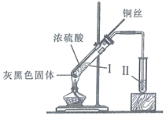
A．反应过程中，试管Ⅰ中出现灰黑色固体是
B．反应结束后，为观察溶液颜色需向试管Ⅰ中加入水
C．若试管Ⅱ盛放紫色石蕊溶液，可观察到紫色褪至无色
D．为验证气体产物具有还原性，试管Ⅱ可盛放溴水
【答案】D
【解析】
A．铜与浓硫酸反应时可能会发生副反应，生成灰黑色的硫化亚铜，是红色固体，故A错误；
B．不能直接向试管中加入适量水，浓硫酸剩余时加水放出大量的热可导致液滴飞溅，则取反应后的溶液在烧杯中加水溶解观察颜色，故B错误；
C．铜和浓硫酸在加热的条件下生成了二氧化硫，二氧化硫和水反应会生成亚硫酸，能使紫色石蕊溶液变红，但不褪色，故C错误；
D．实验中产生的二氧化硫气体，通入溴水中，二氧化硫与溴单质和水发生氧化还原反应，生成硫酸和盐酸，会使溴水褪色，溴具有氧化性，二氧化硫体现还原性，故D正确；
答案选D。
【点睛】
二氧化硫具有还原性，漂白性等，可以使品红溶液褪色，只能使紫色石蕊溶液变红，但不能使之褪色。
2．（2020届广东省深圳市高三第一次调研）工业上联合生产碳酸氢钠和氯代烃的工艺流程如图所示，在生产的过程中完成乙烯氯化，下列叙述错误的是
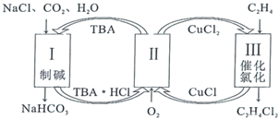
A．过程Ⅰ中的TBA替代了侯德榜制碱法中的氨气
B．在过程Ⅱ中实现了TBA、的再生
C．理论上每生成，可得到
D．过程Ⅲ中的反应是
【答案】C
【解析】
【分析】
根据题意可知，制碱过程为NaCl+CO₂+H₂O+TBA=NaHCO₃+TBA·HCl，过程Ⅱ为TBA的再生过程为2CuCl+O₂+2TBA·HCl=2CuCl₂+2TBA+H₂O，乙烯的氯化过程为，由此分析。
【详解】
A．侯德榜制碱法是先把氨气通入食盐水，然后向氨盐水中通二氧化碳，生产溶解度较小的碳酸氢钠。再将碳酸氢钠过滤出来，经焙烧得到纯净洁白的碳酸钠，由图可知，过程Ⅰ中的TBA替代了侯德榜制碱法中的氨气，故A正确；
B．过程Ⅱ为TBA的再生过程为2CuCl+O₂+2TBA·HCl=2CuCl₂+2TBA+H₂O，实现了TBA、的再生，故B正确；
C．制碱过程为NaCl+CO₂+H₂O+TBA=NaHCO₃+TBA·HCl，理论上每生成，需要1molTBA，根据关系式TBA~ CuCl~，故C错误；
D．过程Ⅲ是乙烯的氯化过程，化学方程式为，故D正确；
答案选C。
3．（2020届安徽省江淮十校联考）氨基甲酸铵（H₂NCOONH₄）是常用的氨化剂之一。某研究小组利用反应原理：2NH₃(g)+CO₂(g)=H₂NCOONH₄(s) ΔH<0制备氨基甲酸铵，其装置如图所示，已知：H₂NCOONH₄(s)白色固体，易分解、易水解。则下列观点不正确的是
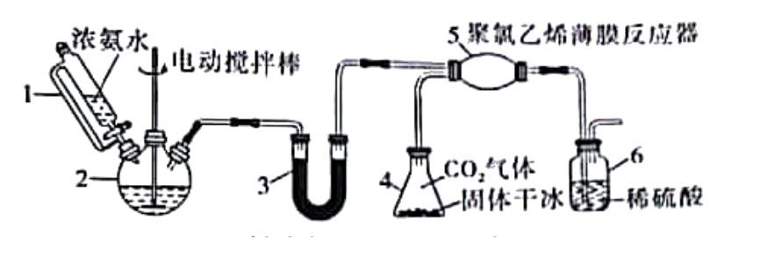
A．仪器1是恒压漏斗，该实验用于防倒吸
B．仪器2和仪器3都可以放置NaOH固体
C．为了完成实验，应在装置5和6之间，依次添加干燥装置和安全瓶
D．若反应初期观察到装置6内稀硫酸溶液中产生气泡，应控制旋塞，加大浓氨水的流速
【答案】A
【解析】
A.仪器1是恒压漏斗，其作用为使漏斗内液体顺利流下，A错误；
B.浓氨水和氢氧化钠固体混合可以制氨气，氢氧化钠固体可以干燥氨气，故仪器2和仪器3都可以放置NaOH固体，B正确；
C.防止生成的氨基甲酸铵水解，或者防止氨气过量导致装置6倒吸，应在应在装置5和6之间，依次添加干燥装置和安全瓶，C正确；
D.若反应初期观察到装置6内稀硫酸溶液中产生气泡，说明二氧化碳过量，应该加快产生氨气的流速，D正确；
答案选A。
4．（2020届广东省佛山市质检）我国科学家提出用CO₂置换可燃冰(mCH₄·nH₂O) 中CH₄的设想，置换过程如图所示，下列说法正确的是
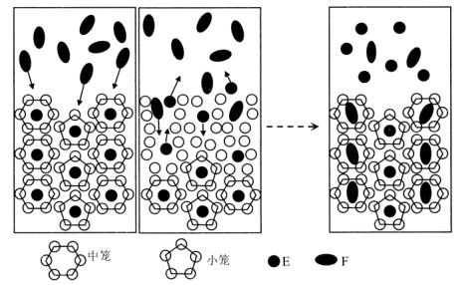
A．E代表CO₂， F代表CH₄
B．笼状结构中水分子间主要靠氢键结合
C．CO₂置换出CH₄的过程是化学变化
D．CO₂可置换可燃冰中所有的CH₄分子
【答案】B
【解析】
A. CO₂置换可燃冰(mCH₄·nH₂O) 中CH₄，由题图可知E代表CH₄， F代表CO₂，故A错误；
B. 笼状结构中水分子间主要靠氢键结合，故B正确；
C. 由图可知CO₂置换出CH₄的过程没有形成新的化学键，则CO₂置换出CH₄的过程是物理变化，故C错误；
D. 由图可知小笼中的CH₄ 没有被置换出来，则CO₂不可置换可燃冰中所有的CH₄分子，故D错误；
故答案选：B。
5．（2020届河北唐山市高三第一次模拟）利用固体表面催化工艺进行NO分解的过程如下图所示。下列说法不正确的是
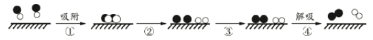
A．该分解过程是：2NON₂+O₂
B．实验室制取NO可以用铜与稀硝酸反应
C．过程②释放能量，过程③吸收能量
D．标准状况下，NO分解生成5.6 LN₂转移电子数约为6.02×10²³
【答案】C
【解析】
A．根据图示，NO在催化剂作用下转化为氮气和氧气，该分解过程是：2NON₂+O₂，故A正确；
B．铜与稀硝酸反应生成一氧化氮、硝酸铜和水，可以用于实验室制取NO，故B正确；
C．过程②为NO在催化剂表面发生断键形成氮原子和氧原子，断开化学键需要吸收能量，过程③为氮原子和氧原子重新形成化学键生成氮气和氧气，形成化学键需要释放能量，故C错误；
D．根据反应2NON₂+O₂，O元素由-2价变为0价，生成1mol O₂，同时生成1molN₂，转移4mol电子，标准状况下，NO分解生成5.6 LN₂为0.25mol，则转移电子数约为0.25mol ×4×6.02×10²³=6.02×10²³个，故D正确；
答案选C。
6．（2020届广东省茂名市高三二模）某实验小组利用如图装置制备 NH₃ 并探究其性质。下列说法正确的是
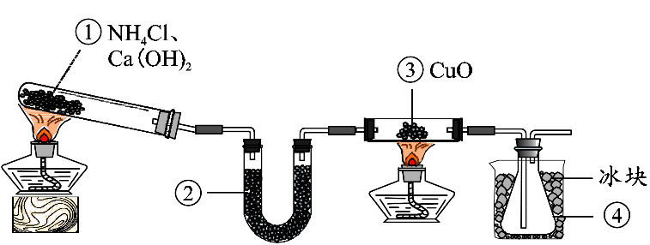
A．①中固体可换为 NH₄Cl
B．②中药品为 P₂O₅
C．反应一段时间后，③中黑色固体变为红色
D．反应一段时间后，④中锥形瓶收集到液氨
【答案】C
【解析】
A. NH₄Cl受热分解生成NH₃和HCl气体，遇冷重新反应生成NH₄Cl，无法制取NH₃，故A错误；
B. P₂O₅会与H₂O、NH₃反应生成(NH₄)₃PO₄，不能用P₂O₅干燥氨气，故B错误；
C. NH₃具有还原性，可将黑色氧化铜还原成红色的铜单质，则反应一段时间后，③中黑色固体变为红色，故C正确；
D.液氨的沸点为-33.5℃，无法在冰中液化，氨气与氧化铜反应后生成水，过量的氨气可溶于水，故收集到的是氨水，D错误；故答案选：C。
2．铁粉具有平肝镇心、消痈解毒之功效，主治惊痫、癫狂、脚气冲心、贫血等。某兴趣小组探究用氢气和碳酸亚铁制取铁粉并检验反应产物，实验装置如图。下列说法不正确的是
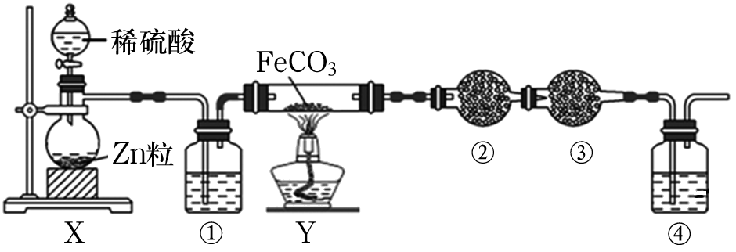
A．在锌粒中加入几粒硫酸铜晶体可能加快H₂的生成
B．装置②、③中的药品分别是无水硫酸铜、氯化钙
C．装置①、④中药品为浓H₂SO₄
D．加热装置Y前，应先让X反应一段时间，排除装置中的空气
【来源】山东省泰安市肥城市2020届高三适应性训练（三)化学试题
【答案】C
【解析】
【分析】
根据实验目的“探究用氢气和碳酸亚铁制取铁粉并检验反应产物”，结合装置图分析可知，X装置为Zn和稀硫酸发生置换反应制备H₂的装置，①装置盛有浓硫酸干燥H₂，Y装置为氢气和碳酸亚铁制取铁粉的装置，②为检验产物H₂O的装置，③装置的主要目的是吸收H₂O并防止④中的H₂O进入②装置中造成干扰，④为检验CO₂的装置，据此分析解答问题。
【详解】
A．X装置为Zn和稀硫酸发生置换反应制备H₂的装置，在锌粒中加入几粒硫酸铜晶体，铜离子会与锌粒发生置换反应，在锌粒表面附着铜单质，构成微型原电池，加快反应速率，A正确；
B．②为检验产物H₂O的装置，可盛装白色的无水硫酸铜固体，③装置的主要目的是吸收H₂O并防止④中的H₂O进入②装置中造成干扰，可以是无水CaCl₂，B正确；
C．装置①作用是干燥，装置④作用是检验二氧化碳产物，药品依次是浓H₂SO₄和澄清石灰水，C错误；
D．H₂与空气混合加热易发生爆炸，故在加热装置Y前，应先让X反应一段时间，排除装置中的空气，D正确；
答案选C。
3．下列物质性质和用途都正确且相关的是（ ）
选项 | 性质 | 用途
A | FeCl₃溶液显酸性 | 用于刻蚀电路板
B | SO₂具有氧化性 | SO₂常用于漂白秸秆、织物
C | HF溶液具有酸性 | HF溶液能在玻璃上刻图案
D | CH₃CH₂OH完全燃烧生成二氧化碳和水并放出大量热量 | 乙醇常作清洁能源
【来源】山东省泰安市肥城市2020届高三适应性训练（二)化学试题
【答案】D
【解析】
【分析】
【详解】
A．FeCl₃溶液能够与铜发生氧化还原反应，可用于刻蚀电路板，体现了铁离子的氧化性，A错误；
B．SO₂具有漂白性，所以SO₂常用于漂白秸秆、织物，B错误；
C．氢氟酸与二氧化硅反应，是特性反应，与酸性无关，C错误；
D．CH₃CH₂OH完全燃烧生成二氧化碳和水并放出大量热量，无污染，D正确；
故答案为：D。
【点睛】
SO₂具有氧化性（极弱）：与硫化氢反应：2H₂S+SO₂=3S↓+2H₂O；SO₂极少表现氧化性，主要表现还原性，与各种氧化剂，比如高锰酸钾、氯水等发生氧化还原反应生成+6价的硫元素，如：Cl₂+SO₂+2H₂O =H₂SO₄+2HCl。
4．为研究废旧电池的再利用，实验室利用旧电池的铜帽（主要成分为Zn和Cu）回收Cu并制备ZnO的部分实验过程如图所示。下列叙述错误的是（ ）
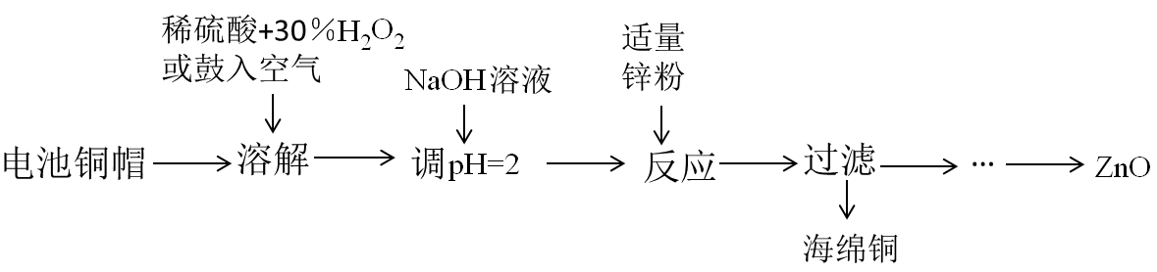
A．“溶解”操作中溶液温度不宜过高
B．铜帽溶解后，将溶液加热至沸腾以除去溶液中过量的氧气或H₂O₂
C．与锌粉反应的离子可能为Cu²⁺、H⁺
D．“过滤”后，将滤液蒸发结晶、过滤、洗涤、干燥后高温灼烧可得纯净的ZnO
【来源】山东省泰安市肥城市2020届高三适应性训练（二)化学试题
【答案】D
【解析】
【分析】
电池的铜帽（主要成分为Zn和Cu）加入H₂SO₄和H₂O₂或鼓入空气，Zn和Cu都转化为离子，调pH至2，可将溶液中的H⁺中和一部分，加入Zn可将溶液中的Cu置换出来，再过滤得到Cu，溶液中的Zn²⁺经过处理后最终得到ZnO。
【详解】
A．由流程图可知，溶解时加入了30%H₂O₂，H₂O₂受热易分解，故“溶解”操作中溶液温度不宜过高，A正确；
B．过氧化氢受热易分解，所以可以用加热的方法除去过量的过氧化氢，氧气是气体，在水中的溶解度随温度升高而降低，所以用加热的方法也可以除去氧气，B正确；
C．调节pH后的溶液中含有的阳离子是Zn²⁺、Cu²⁺、H⁺，Cu²⁺、H⁺都能与锌粉反应，C正确；
D．滤液中含有硫酸锌和硫酸钠，所以将滤液蒸干、高温灼烧得到氧化锌和硫酸钠，不能得到纯净的氧化锌，D错误；
故选D。
5．铵明矾[NH₄Al(SO₄)₂·12H₂O]是分析化学常用的基准试剂，其制备过程如图所示。下列分析不正确的是（ ）
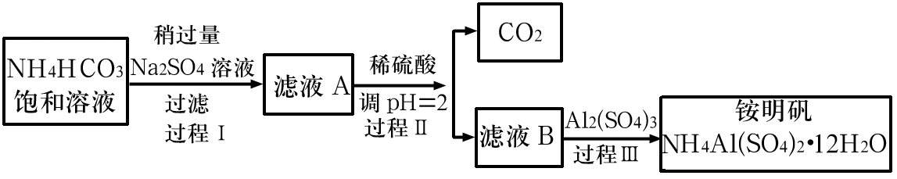
A．过程Ⅰ发生的反应：2NH₄HCO₃＋Na₂SO₄=2NaHCO₃↓＋(NH₄)₂SO₄
B．向铵明矾溶液中逐滴加入NaOH溶液，先后观察到：刺激性气体逸出→白色沉淀生成→白色沉淀消失
C．检验溶液B中阴离子的试剂仅需BaCl₂溶液
D．若省略过程Ⅱ，则铵明矾的产率明显降低
【来源】山东省泰安市肥城市2020届高三适应性训练（一)化学试题
【答案】B
【解析】
【分析】
NaHCO₃的溶解度较小，所以在饱和碳酸氢铵溶液中加入过量的硫酸钠溶液会产生NaHCO₃沉淀，过滤后得含有（NH₄）₂SO₄和少量的NaHCO₃的滤液，将滤液用稀硫酸调节pH值为2，使NaHCO₃生成硫酸钠，得含有（NH₄）₂SO₄和少量硫酸钠的溶液B，在B溶液中加入硫酸铝可得铵明矾。
【详解】
A．根据上面的分析可知，过程I的反应为2NH₄HCO₃+Na₂SO₄═2NaHCO₃↓+（NH₄）₂SO₄，故A正确；
B．向铵明矾溶液中逐滴加入NaOH溶液，先有氢氧化铝沉淀产生，后产生氨气，再后来氢氧化钠与氢氧化铝反应，沉淀消失，所以观察到的现象为白色沉淀生成→刺激性气体逸出→白色沉淀消，故B错误；
C．B为（NH₄）₂SO₄和少量硫酸钠的混合溶液，阴离子为硫酸根离子，且溶液呈酸性，所以检验溶液B中阴离子的试剂仅需BaCl₂溶液，故C正确；
D．若省略过程II，则溶液中少量的碳酸氢钠会与硫酸铝发生双水解，使铵明矾产率明显减小，故D正确；
故选B。
7．向含有淀粉的 KIO₃ 酸性溶液滴加 NaHSO₃ 溶液，溶液先变蓝后褪色。下列说法错误的是
A．溶液先变蓝的原因：2IO+5HSO=I₂+5SO+H₂O+3H＋
B．溶液恰好褪色时 n(KIO₃)：n(NaHSO₃)=1:3
C．还原性 I⁻> HSO>I₂
D．若向含有淀粉的 NaHSO₃ 溶液中滴加过量 KIO₃ 酸性溶液，则溶液变蓝不褪色
【来源】山东省青岛市2020届高三第三次模拟化学试题
【答案】C
【解析】
【分析】
【详解】
A．溶液变成蓝色，说明有单质碘生成，即I元素化合价由+5价降低至0价，被还原，IO为氧化剂，S元素的化合价由+4价升高至+6价，被氧化，HSO为还原剂，反应的离子方程式为2IO+5HSO=I₂+5SO+H₂O+3H＋，A选项正确；
B．溶液褪色，说明碘单质又被亚硫酸氢钠还原，离子方程式为I₂+HSO=2I⁻+SO+3H＋，结合A选项，可知溶液恰好褪色时n(KIO₃)：n(NaHSO₃)=1:3，B选项正确；
C．由A选项中的反应可知，还原性：HSO＞I₂，由B选项中的反应可知，还原性HSO＞I⁻，又还原性I⁻＞I₂，则还原性：HSO＞I⁻＞I₂，C选项错误；
D．若向含有淀粉的 NaHSO₃ 溶液中滴加过量KIO₃酸性溶液，由于氧化性IO＞I₂，所以不会出现I₂被还原的情况，即溶液变蓝不褪色，D选项正确；
答案选C。
9．下列有关物质应用的说法正确的是( )。
A．碳酸钠溶液呈碱性，可用热的纯碱溶液除去金属表面的煤油
B．为加快漂白精的漂白速率，使用时可滴加几滴醋酸
C．向饱和硼酸溶液中滴加Na₂CO₃溶液，有CO₂气体生成
D．铝表面易形成致密的氧化膜，铝制器皿可长时间盛放咸菜等腌制食品
【来源】【全国市级联考】天津市和平区2018届 第二学期高三第二次质量调查化学试题
【答案】B
【解析】
【详解】
A、煤油属于矿物油，属于烃类；碳酸钠溶液与矿物油不反应，不能除去矿物油污渍，A错误；
B、漂白精中含有次氯酸钙，在漂白精中滴加醋酸，可增大HClO的浓度，则氧化性增强，可增大漂白速率，B正确；
C、B的非金属性比C弱，则硼酸的酸性小于碳酸，根据强酸制弱酸原理，硼酸不能制碳酸， C错误；
D、铝制器皿长时间盛放咸菜等腌制食品，氯离子破坏致密的氧化膜结构导致容器腐蚀，故不能长时间盛放咸菜等腌制食品，D错误；
故选B。
【点睛】
金属铝及其氧化物氧化铝既能够与强酸反应，又能与强碱反应，所以铝制器皿不能长时间存在酸性或碱性食物；同时由于氯离子破坏致密的氧化膜结构导致容器腐蚀，故不能长时间盛放咸菜等腌制食品。
10．铍(Be)及其化合物的化学性质与铝及其化合物类似。已知以下反应能完全进行：BeCl₂+Na₂BeO₂+2H₂O=2NaCl+2Be(OH)₂↓，则下列判断错误的是
A．将BeC1₂溶液与NaHCO₃溶液混合，有气体生成
B．Be(OH)₂既能溶于盐酸，又能溶于NaOH溶液
C．Na₂BeO₂溶液的pH＞7，向其中通入过量CO₂气体，生成沉淀且沉淀不溶解
D．工业上可以用电解熔融BeCl₂的方法冶炼金属Be
【来源】天津市南开中学2020届高三上学期第五次月考化学试题
【答案】D
【解析】
【分析】
在周期表中Be和Al位于对角线位置，性质相似，由反应BeCl₂+Na₂BeO₂+2H₂O=2NaCl+2Be(OH)₂↓，可知，BeCl₂与Na₂BeO₂发生互促水解生成Be(OH)₂，类似于氯化铝与偏铝酸钠的反应，根据铝、氧化铝、氢氧化铝性质判断Be、氧化铍、Be(OH)₂性质。
【详解】
A．将BeC1₂溶液与NaHCO₃溶液混合，溶液中的铍离子和碳酸氢根离子双水解得到氢氧化铍、水和二氧化碳气体，故A正确；
B．Be(OH)₂性质类似于氢氧化铝，具有两性，则既能溶于盐酸，又能溶于NaOH溶液，故B正确；
C．Na₂BeO₂溶液水解呈碱性，溶液的pH＞7，向其中通入过量CO₂气体，生成氢氧化铍沉淀，Be(OH)₂性质类似于氢氧化铝，不溶于弱酸碳酸，故沉淀不溶解，故C正确；
D．BeCl₂为共价化合物，不能用电解熔融BeCl₂的方法冶炼金属Be，故D错误；
答案选D。
11．下列说法正确的是
A．黄铜是铜的合金，属于混合物
B．二氧化氮能溶于水生成硝酸，属于酸性氧化物
C．氧化铝可用于制作高温结构陶瓷制品，属于金属材料
D．生物柴油可作内燃机的燃料，属于烃类
【来源】天津市南开区2020届高三年级第二次模拟考试化学试题
【答案】A
【解析】
【分析】
【详解】
A．黄铜是铜锌合金，属于混合物，故A正确；
B．酸性氧化物溶于水生成酸，与碱反应生成盐和水，而二氧化氮与水反应生成硝酸和NO，二氧化氮与氢氧化钠溶液的反应为：2NO₂+2NaOH═NaNO₂+NaNO₃+H₂O，该反应中有化合价变化，不属于复分解反应，所以二氧化氮不属于酸性氧化物，故B错误；
C．金属材料是指金属单质及合金，氧化铝属于金属氧化物，不属于金属材料，故C错误；
D．生物柴油具有良好的燃料性能，且安全、环保、可再生，它的成分是高级脂肪酸甲酯，不是烃类，故D错误；
故答案为A。
16．下列说法正确的是( )。
A．将SO₂通入品红溶液中证明SO₂具有漂白性
B．将铁屑放入稀HNO₃中证明Fe比H₂活泼
C．将澄清石灰水滴入某溶液证明其中存在CO₃²⁻
D．将少量溴水滴入过量的苯酚溶液中有白色沉淀生成
【来源】天津市和平区2020届高三一模化学试题
【答案】A
【解析】
【分析】
【详解】
A．SO₂通入品红溶液中，品红溶液褪色，体现二氧化硫的漂白性，故A正确；
B．将铁屑放入稀HNO₃中是硝酸的强氧化性，生成氮的氧化物，而不产生氢气，所以不能证明Fe比H₂活泼，故B错误；
C．将澄清石灰水滴入某溶液有沉淀产生，不能证明其中存在CO₃²⁻，还可能存在碳酸氢根离子和亚硫酸根、亚硫酸氢根离子，还可能含有Cu²⁺、Fe²⁺等，故C错误；
D．苯酚溶液中滴加浓溴水才会有白色沉淀生成，少量溴水无沉淀，故D错误；
故答案为A。
18．下列说法正确的是（ ）
A．五彩缤纷的烟花利用了焰色反应，焰色反应是常见的化学反应
B．泡沫灭火器灭火是利用了A1₂(SO₄)₃和小苏打的反应
C．Fe在足量Cl₂中燃烧生成FeCl₃，在少量Cl₂中燃烧生成FeCl₂
D．实验室可用氧化铝坩埚熔化NaOH、Na₂CO₃固体
【来源】广东省中山市2019-2020学年高三上学期期末统考化学试题
【答案】B
【解析】
【详解】
A．焰色反应是电子由高能量的状态发生跃迁变为低能量状态，多余的能量以不同形式的光释放的结果，是常见的物理变化，A错误；
B．泡沫灭火器灭火是利用了A1₂(SO₄)₃电离产生的Al³⁺和小苏打电离产生的HCO₃⁻发生双水解反应，B正确；
C．Fe在Cl₂中燃烧生成FeCl₃，与二者的相对多少无关，C错误；
D．NaOH、Na₂CO₃溶液显碱性，与Al₂O₃会发生反应，所以在实验室不可用氧化铝坩埚熔化NaOH、Na₂CO₃固体，D错误；
故合理选项是B。
20．下述实验中均有红棕色气体产生，对比分析所得结论不正确的是（ ）
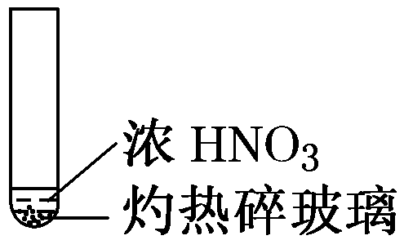 | 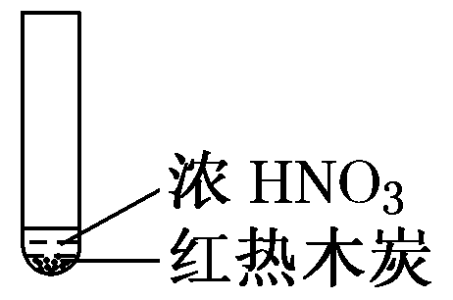 | 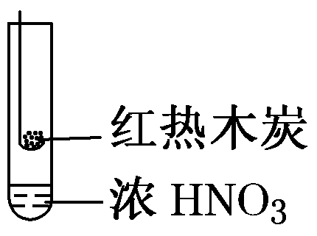
① | ② | ③

A．由①中的红棕色气体，推断产生的气体一定是混合气体
B．红棕色气体不能表明②中木炭与浓硝酸发生了反应
C．由③说明浓硝酸具有挥发性，生成的红棕色气体为还原产物
D．③的气体产物中检测出CO₂，由此说明木炭一定与浓硝酸发生了反应
【来源】四川省绵阳市南山中学2020届高三10月月考化学试题
【答案】D
【解析】
【详解】
A．①中灼热碎玻璃起加热作用，浓硝酸受热分解生成红棕色NO₂，硝酸中氮元素化合价降低，必有元素化合价升高，只能为氧元素，因此，还有O₂生成，产生的气体为混合气体，A项正确；
B．由①可知，浓硝酸受热分解可生成红棕色气体，所以②中产生的“红棕色气体”不一定是木炭与浓硝酸发生反应产生的，B项正确；
C．③中浓硝酸挥发才能与红热木炭接触，产生的NO₂是还原产物，C项正确；
D．红热的木炭还可与空气中的O₂反应生成CO₂，不一定是木炭与浓硝酸发生反应生成了CO₂，D项错误；
故选D。
21．某同学设计了蔗糖与浓硫酸反应的改进装置，并对气体产物进行检验，实验装置如图所示。下列结论中正确的是（ ）
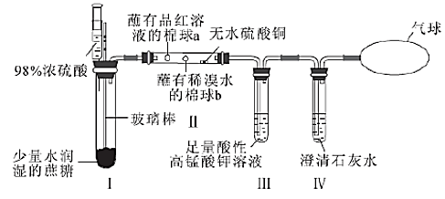
选项 | 现象 | 结论
A． | Ⅰ中注入浓硫酸后，可观察到试管中白色固体变为黑色 | 体现了浓硫酸的吸水性
B． | Ⅱ中观察到棉球a、b都褪色 | 均体现了SO₂的漂白性
C． | Ⅱ中无水硫酸铜变蓝 | 说明反应产物中有H₂O
D． | Ⅲ中溶液颜色变浅，Ⅳ中澄清石灰水变浑浊 | 说明有CO₂产生
【来源】武汉市2020届高中毕业生学生质量检测化学试题
【答案】D
【解析】
【分析】
【详解】
A．蔗糖遇到浓硫酸变黑，是由于浓硫酸具有脱水性，将蔗糖中氢元素和氧元素以水的比例脱出，不是吸水性，故A错误；
B．a中品红褪色，体现二氧化硫的漂白性，b中溴水褪色，体现二氧化硫的还原性，故B错误；
C．无水硫酸铜变蓝，可以用来检验水，但是品红溶液和溴水都有水，不确定使硫酸铜变蓝的水是否由反应分解产生的，故C错误；
D．Ⅲ中溶液颜色变浅，是因为还有二氧化硫，不退色说明二氧化硫反应完全了，Ⅳ中澄清石灰水变浑浊了，说明产生了二氧化碳气体，故D正确；
答案选D。
【点睛】
C项的无水硫酸铜变蓝了，说明有水，这个水不一定是反应中产生的水，还要考虑Ⅱ中的其他试剂，这是易错点。
23．下列有关物质的性质描述正确的是（ ）
A．Fe(OH)₃溶于氢碘酸生成FeI₃
B．Na与CuSO₄水溶液反应析出Cu
C．Fe和水蒸气高温下生成Fe₂O₃
D．稀盐酸与Na₂SiO₃溶液混合产生H₂SiO₃
【来源】南京市金陵中学、江苏省海安高级中学、南京外国语学校2020届高三年级第四次模拟考试化学试题
【答案】D
【解析】
【分析】
【详解】
A．铁离子能氧化碘离子，Fe(OH)₃溶于氢碘酸生成FeI₂、I₂和H₂O，A错误；
B．Na是活泼的金属，与CuSO₄水溶液反应生成Cu(OH)₂、H₂和Na₂SO₄，B错误；
C．Fe和水蒸气高温下生成Fe₃O₄、H₂，C错误；
D．稀盐酸与Na₂SiO₃溶液混合产生H₂SiO₃沉淀和氯化钠，D正确；答案选D。
24．下列有关物质的性质与用途正确且具有对应关系的是（ ）
A．FeCl₃具有氧化性，可用作铜制线路板的蚀刻剂
B．SiO₂可与氢氟酸反应，可用作光导纤维
C．活性炭具有还原性，可用于除去水体中的重金属离子
D．NaHCO₃受热易分解，可用于制胃酸中和剂
【来源】南京市金陵中学、江苏省海安高级中学、南京外国语学校2020届高三年级第四次模拟考试化学试题
【答案】A
【解析】
A． FeCl₃具有氧化性，能与铜反应生成氯化铜和氯化亚铁，可用作铜制线路板的蚀刻剂，A正确；
B． SiO₂可与氢氟酸反应，与可用作光导纤维没有关系，B错误；
C． 活性炭具有吸附性，可用于除去水体中的重金属离子，C错误；
D． NaHCO₃能与酸反应，可用于制胃酸中和剂，D错误；
答案选A。
25．下列物质性质与应用对应关系正确的是
A．生石灰能与水反应，可用于干燥氯气 B．晶体硅熔点高硬度大，可用于制作半导体材料
C．氢氟酸具有弱酸性，可用于雕刻玻璃 D．稀硫酸具有酸性，可用于去除铁锈
【来源】海南省2020届高三高考化学模拟试题
【答案】D
【解析】
【分析】
【详解】
A．生石灰与水反应，生成氢氧化钙，会和氯气反应，故不可用于干燥氯气，A错误；
B．晶体硅熔点高硬度大，可用于制作玻璃刀等，硅位于金属和非金属的分界线处，可用于制作半导体材料，二者没有关系，B错误；
C．氢氟酸可用于雕刻玻璃，是属于氢氟酸的特殊性质，与酸性无关，C错误；
D．铁锈是三氧化二铁，属于碱性氧化物，可和稀硫酸反应，体现稀硫酸的酸性，D正确；
故选D。
26．化学与生活密切相关。下列叙述错误的是
A．不锈钢是一种主要含Fe、Cr、Ni且不易生锈的合金钢
B．陶瓷属于无机非金属材料，陶瓷中不含金属元素
C．煤层气中含有甲烷，可用作清洁燃料和化工原料
D．适量SO₂可用于对食物杀菌防腐、抗氧化
【来源】四川省成都七中2020届高三考前热身考试理综化学试题
【答案】B
【解析】
【分析】
【详解】
A．不锈钢属于合金钢，是一种Fe、Cr、Ni形成的铁合金，故A正确；
B．陶瓷属于无机非金属材料，其主要成分为硅酸盐，一般含有金属元素，故B错误；
C．煤层气中含有甲烷，甲烷是一种清洁燃料，也是一种重要的化工原料，故C正确；
D．SO₂具有漂白性、还原性，在红酒中加少量二氧化硫可用于防腐、保鲜，抗氧化，故D正确；
故选B。
28．下列物质的制备，不符合工业生产实际的是（ ）
A．工业上用电解熔融氯化镁制备单质镁
B．工业上用电解饱和食盐水制备氯气
C．工业上用二氧化硅在高温下与焦炭反应制得高纯硅
D．工业上炼铁时，常用石灰石除去铁矿石中的二氧化硅
【来源】浙江省杭州高级中学2020届高三仿真模拟考试化学试题
【答案】C
【解析】
A．工业上用电解法制备金属镁，反应的化学方程式为：MgCl₂(熔融)Mg+Cl₂↑，A符合；
B．工业上用电解饱和食盐水制备氯气，反应的化学方程式为：2NaCl+2H₂O2NaOH+H₂↑+Cl₂↑，B符合；
C．二氧化硅和焦炭在高温下反应制得的硅中含有少量C、SiC等杂质，为粗硅，C不符合；
D．石灰石含碳酸钙，工业上炼铁时，常用石灰石除去铁矿石中的二氧化硅，反应的化学方程式为：CaCO₃+SiO₂CaSiO₃+CO₂↑，D符合。
答案选C。
29．下列叙述正确的是
A．铜与过量的硫粉共热产物是Cu₂S
B．Fe(OH)₃胶体无色、透明，能发生丁达尔现象
C．我国华为Al芯片已跻身于全球Al芯片榜单前列，该芯片的主要材料是二氧化硅
D．纯锌与稀硫酸反应产生氢气的速率较慢；再加入少量CuSO₄固体，速率不改变
【来源】江苏省扬州中学2019-2020学年高二下学期期中考试化学试题
【答案】A
【解析】
A．硫单质氧化性较弱，与变价金属反应，将变价金属氧化成较低价态，即S和Cu反应2Cu+S=Cu₂S，故A正确；
B．氢氧化铁胶体为红褐色液体，透明，能发生丁达尔现象，故B错误；
C．我国华为Al芯片已跻身于全球Al芯片榜单前列，AI芯片主要材料是硅晶体，不是二氧化硅，故C错误；
D．加入少量CuSO₄固体，锌的活泼性大于铜，将溶液中的铜离子置换出铜，锌和铜在酸性条件下形成原电池反应，反应速率增大，故D错误；
答案选A。
30．下列关于硫及其化合物说法正确的是
A．硫粉和铜粉共热时反应生成黑色的硫化铜
B．浓硫酸具有吸水性，可以干燥H₂S、SO₂等气体
C．FeSO₄可用于生产防治缺铁性贫血的药剂
D．某溶液中加入盐酸酸化的BaCl₂溶液，若有白色沉淀生成，则原溶液中含有
【来源】浙江省宁波市五校（奉化中学、宁波中学、北仑中学等)2020届高三适应性考试化学试题
【答案】C
【解析】
【分析】
【详解】
A．Cu与S加热时产物为硫化亚铜，故A错误；
B．浓硫酸有强氧化性，硫化氢有强的还原性，两者能发生氧化还原反应，不能用浓硫酸干燥硫化氢，故B错误；
C．硫酸亚铁能治疗缺铁性贫血，可用于生产防治缺铁性贫血的药剂，故C正确；
D．某溶液中加入盐酸酸化的BaCl₂溶液，若有白色沉淀生成，可能是硫酸钡沉淀，也能是氯化银沉淀，不能证明原溶液中含有硫酸根，故D错误；
故选：C。
33．碱金属及其化合物在工农业生产中用途广泛。下列说法错误的是（ ）
A．第一电离能：Na＞K＞Rb＞Cs
B．与基态钾原子同周期且未成对电子数相同的元素还有4种
C．金属钠的三维空间堆积方式为体心立方堆积，钠原子的配位数为8
D．锂、钠、钾三种元素焰色反应的颜色分别为绿色、黄色、紫色
【来源】山东省泰安市2020届高三第五次模拟考试（全国模拟)化学试题
【答案】D
【解析】
【分析】
【详解】
A．同主族元素从上到下第一电离能减小，第一电离能Na＞K＞Rb＞Cs，故A正确；
B．基态钾原子有1个未成对电子，与基态钾原子同周期且未成对电子数相同的元素还有Sc、Cu、Ga、Br，共4种，故B正确；
C．体心立方堆积配位数是8，金属钠的三维空间堆积方式为体心立方堆积，钠原子的配位数为8，故C正确；
D．锂、钠、钾三种元素焰色反应的颜色分别为紫红色、黄色、紫色，故D错误；
选D。

